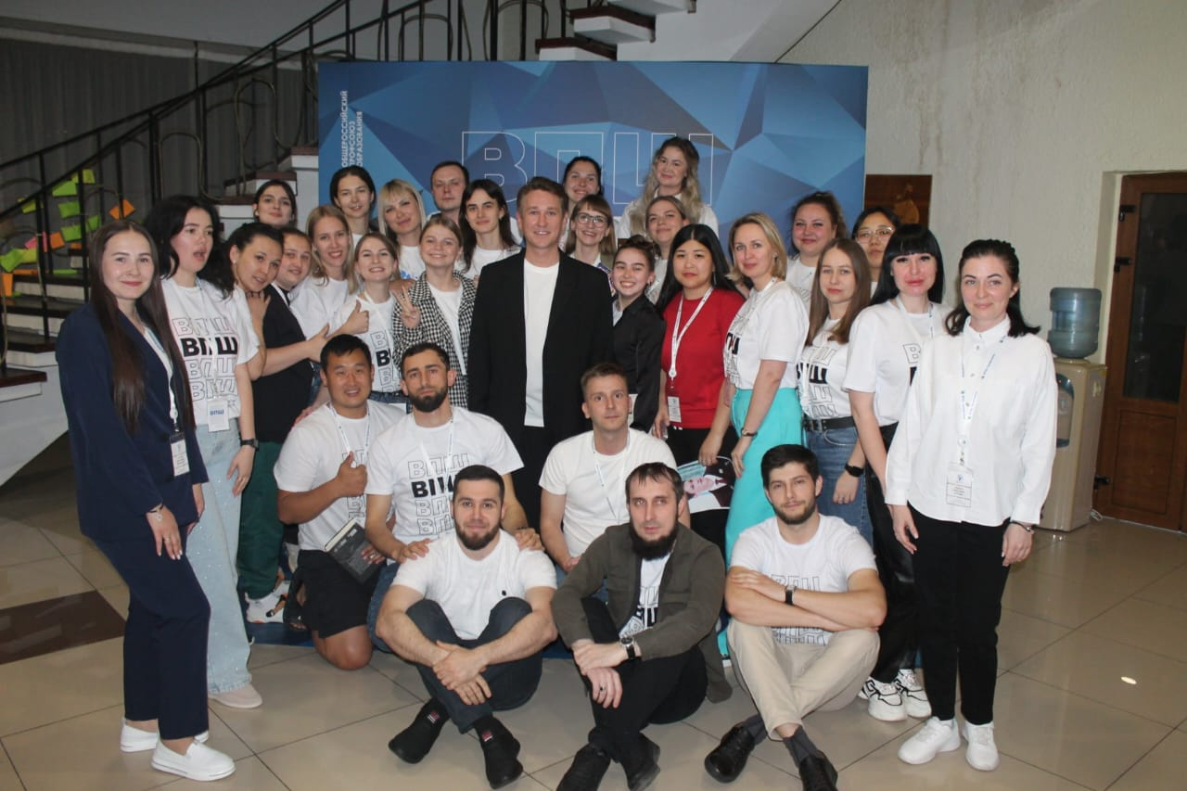

Председатель Совета молодых педагогов Татьяна Голосова
с 22 по 27 апреля прошла Всероссийскую педагогическую школу Профсоюза «Академия индивидуально-командных достижений».

Мне посчастливилось побывать там, зарядится невероятной энергией, получить множество новых знаний и навыков, которые можно и нужно применять на практике в своей педагогической деятельности.

Здесь случилось всё: знакомства, дружба, обмен опытом, путешествия, новые открытия.

На окружных площадках каждый регион представил работу совета молодых педагогов, обсудили перспективы и планы на будущее, возможности сотрудничества.

Вживую пообщались с Российским актером театра, кино, поэтом - Шагиным Антоном Александровичем.

Профсоюз - мечты сбываются!
